IBUS- Universität Flensburg Di 09.05.06, 15.15- 16.00 Uhr
Lehrbeauftragter: Jan Dreier Protokollant: Thorsten Fricke

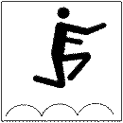

Weitsprung

- Einlaufen und selbstständiges Dehnen
Voraussetzungen für den Weitsprung
Generell: Bei einem Weitsprung benötigt man grundlegende motorische Fähigkeiten, welche durch gezieltes Training verbessert werden können. Vor allem Schnelligkeit, Sprungkraft, Gewandtheit und Beweglichkeit sind Grundvoraussetzung. Die Sprintschnelligkeit ist für eine große Gesamtsprungweite von besonderer Bedeutung.
Für die Prüfung:
- Siehe Prüfkarte
- Sprunggarten

Der Sprunggarten bietet vielfältige Möglichkeiten und gehört in die Kategorie:
„Anlauf-Absprung-Schulung“
Beispiele für die Überquerung sind:
- die Längsbahn zu durchlaufen und die Bänder zu überspringen.
- In Slalomstrecken und in Kombinationen mit den Querbahnen (siehe unten) die Bänder überspringen.
- auf dem Sprung-, Schwungbein oder beidbeinig springen und landen, Partnerläufe. Zusätzlich können weitere Geräte eingebaut werden.

- Take Off Training
- Take Offs aus kurzem Anlauf in die Sprunggrube
- Take Offs mit Telemarklandung (Abb.3)

Abb. 3: Telemark Landung
- Mit Anlauf einen Take Off bei dem das Knie gegen einen hochgehaltenen Schaumstoffbarren schlägt
- Mehrere Kästen werden mit Take Offs rhythmisch übersprungen (Abb.4)

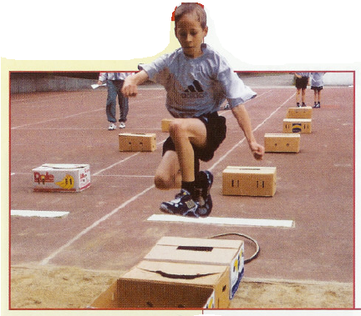Abb.4: Rhythmisches Springen

- Phasen des Weitsprungs

Anlauf
Die Länge eines Anlaufs sollte bei Männern möglichst 40-50 m und bei Frauen 30-40 m betragen. Der Anlauf ist ein Steigerungslauf und wird aus dem Hochstart begonnen. Während des Anlaufs nehmen Frequenz und Länge der Schritte bis zur Absprungvorbereitung zu. Der Rumpf sollte sich dabei allmählich aufrichten. Während der letzten drei bis fünf Schritte bereitet sich der Springer auf das Umsetzen des Anlaufs in den Absprung vor. Hierbei ist es wichtig, darauf zu achten, dass die Geschwindigkeit nicht verringert wird, da die Sprungweite zu zwei Dritteln vom Anlauf und nur zu einem Drittel von der Sprungkraft abhängt.
Sprungvorbereitung
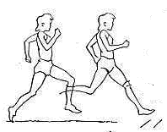 Abb. 5: Vorbereitung
Während der letzten drei bis fünf Schritte bereitet sich der Springer auf das Übersetzen des Anlaufs in den Sprung vor. Diese Übergangsphase dient zum einen der weiteren Aufrichtung des Rumpfs bis zu einer kaum merklichen Rücklage des Oberkörpers und zum anderen der Veränderung des Anlaufrhythmus während der letzten drei Schritte. Dadurch soll ein optimales Absenken des Körperschwerpunktes erreicht werden. Der vorletzte Schritt sollte 20 bis 30 cm länger als der vorhergehende und als der letzte Schritt sein. Dadurch wird der Körperschwerpunkt ein wenig gesenkt, und damit der vertikale Kraftstoß durch einen längeren Beschleunigungsweg vergrößert.
Absprung
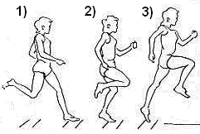Abb. 6: Absprungphasen
1) Sprungbeinaufsatz
Da nach dem Absprung der Körperschwerpunkt nicht mehr beeinflussbar ist, kommt dem Aufsetzen des Sprungbeins eine besondere Bedeutung zu, damit ein optimaler Effekt auf die Sprungweite erreicht wird. Man sollte das Sprungbein mit einer schnellen, greifenden Bewegung nach hinten-unten fast gestreckt über einen flachen, greifenden Fuß aufsetzen, wobei die ganze Sohle einbezogen werden sollte.
2) Amortisationsphase
Der Übergang vom Anlauf zum Absprung wird auch als Amortisationsphase bezeichnet. Nachdem der Fuß aufgesetzt wurde, gibt das Sprungbein im Fuß- und Hüft-, hauptsächlich aber im Kniegelenk nach. Durch die Hebelwirkung des Sprungbeins kommt es zu einer Beschleunigung und Verlagerung des Körperschwerpunkts.
3) Absprungbewegung
In dieser Phase ist es wichtig, eine optimale Streckung des Körpers zu erreichen. Insbesondere die Streckung im Hüft-, Knie- und Fußgelenk sollte fast zu einem rechten Winkel mit dem aufrechten Oberkörper führen, unter Einsatz des Schwungarms bis Augenhöhe. Der letzte Moment des Absprungfußes auf dem Boden, also unmittelbar vor der Flugphase, wird "Take-Off" genannt.
Flugphase
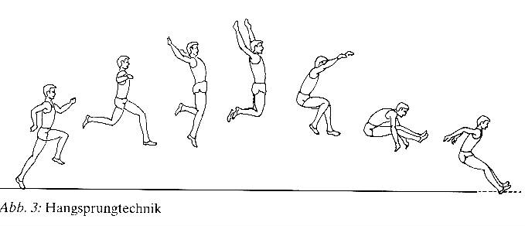
Abb. 7: Flugphase
Da der Körperschwerpunkt in der Flugphase nicht mehr verändert werden kann, ist es nur noch möglich, mit verschiedenen Bewegungen und Techniken ein optimales Gleichgewicht während des Flugs beizubehalten, sowie sich auf eine optimale Landung vorzubereiten.
Landung
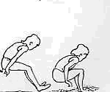 Abb. 8: Landung

Die Füße sollten in waagerechter Position und der Rumpf bis zu den Oberschenkeln gebeugt sein. Nachdem der Fuß den Boden berührt, ist ein schnelles Schieben des Beckens über den Fußaufsatz notwendig.

- Fußgelenksarbeit in der Sprunggrube (barfuss, jeweils eine Bahn))
  - Beine zusammen und als Vortrieb wird eine Art Scheibenwischerbewegung ausgeführt
  - Mit den Fußspitzen vorwärts durch die Grube schleifen
  - Sand auf den Zehenspitzen transportieren
  - Sidesteps durch die Grube, dabei das Nachziehbein in den Sand drücken
  - Auf Zehenspitzen durch die Grube
  - Aus den Fußgelenken springen (vorwärts/rückwärts)
  - Auf einem Bein durch die Grube,(links/rechts/ mit 360° Drehungen)
  - Strecksprünge, bei denen ein Partner sich hinten dran hängt
  - Spielform: andere Schüler einbeinig aus dem Rhythmus bringen
  - Augen schließen und auf ein Bein stellen, der Partner versucht, den Mitschüler aus dem Gleichgewicht zu bringen.
- Gefahrenquellen beim Weitsprung
  - Kein Weitsprung bei Nässe
  - Wurfgrube vor dem Springen auf gefährliche Gegenstände kontrollieren
  - Nach jedem Sprung Grube haken, um die Verletzungsgefahr gering zu halten
  - Sprunggrube nach hinten heraus verlassen
  - Darauf achten, dass die Harke nicht im Weg liegt
  - Übungen auch auf dem Rasen ausführen, da dieses gelenkfreundlicher ist.

